Association des Randonneurs du Pays Velauxien

Siège social : Maison des Associations – Château des 4 Tours – 13880 VELAUX

Tel : 06.17.14.14.77

Mail : arpv13880@gmail.com Site Internet : http://www.arpv.fr

Dimanche 11 Février

Les Alpilles – Les Calans d’Eygalières
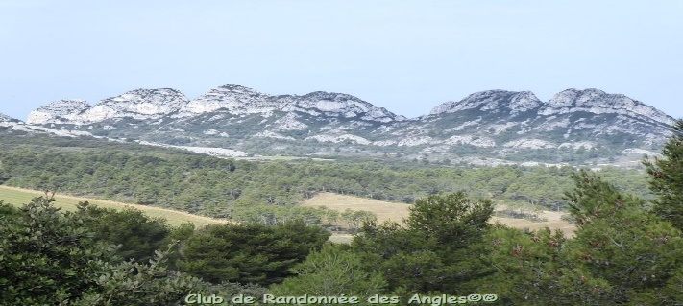

IGN :

Rendez-vous | 8h15 (Aldi) | Départ | 8h30
Longueur | 13,5 km | Durée de marche | 4h30
Pénibilité | P1 | Technicité | T1
Dénivelée | 335 + | Trajet voiture | 48 km
Observations | Les Calans sont les sommets dominant Eygalières.  Une randonnée dans ce beau massif des Alpilles sans aucune difficulté.

Itinéraire : Velaux – Prendre la nationale 113 en direction de Salon jusqu’à l’ave Jacques Chaban-Delmas – au rond-point tourner à gauche sur 850m – après le feu rouge prendre à droite chemin des Carraires puis Chemin des grandes Carraires- Au bout, tourner à gauche sur la D17- Traverser Eyguières et prendre la route d’Orgon D569 – Puis tourner à gauche sur la D25 jusqu’à l’embranchement avec la D24 – Prendre sur la droite et suivre la D24 sur 1km environ, le parking est sur la gauche au Pont Romain.
Coordonnées parking GPS : N 43.757425° / E 4.923752°

Rando reconnue par : Claude et Catherine COSTE Allo Claude C. 07 88 52 02 87

Infos co-voiturage

Trajet en km | Km A.R. | Tarif au Km  Euros | Coût voiture | Péage A.R. | Total coût Transport  Euros
48 | 96 | 0.25 | 24€ |  | 24€
Coût à diviser par le nombre total de personnes dans le véhicule
Par 2 : 12 € Par 3 : 8 € Par 4 : 6 € Par 5 : 4,80 €

